Fiche savoirs

La solution de sauvegarde UrBackup
La solution de sauvegarde client/serveur UrBackup propose plusieurs types de sauvegardes :
- Des sauvegardes système d’image disque ;
- Des sauvegardes de dossiers ;
- Des sauvegardes complètes ou incrémentielles (incrémentales).

UrBackup peut être installé dans un environnement Windows, MacOS et Linux. Les agents clients sont également disponibles pour ces trois environnement.

Site de UrBackup : https://www.urbackup.org/
Manuel d’utilisation de UrBackup : https://www.urbackup.org/administration_manual.html#x1-140002.2.3

Installation de UrBackup dans Windows Server
Depuis votre serveur Windows Server, accédez au site de UrBackup, télécharger la version UrBackup Server pour Windows et installez là.

Site de téléchargement : https://www.urbackup.org/download.html
URL de téléchargement de UrBackup Server au format MSI : https://hndl.urbackup.org/Server/2.4.14/UrBackup%20Server%202.4.14%28x64%29.msi

information
Lors du téléchargement et de l’installation du logiciel, un message d’avertissement de sécurité de Windows Server apparait. Vous pouvez continuer l’installation.

Après l’installation, la configuration du service de sauvegarde se fait depuis une interface Web en localhost sur le port 55414 :
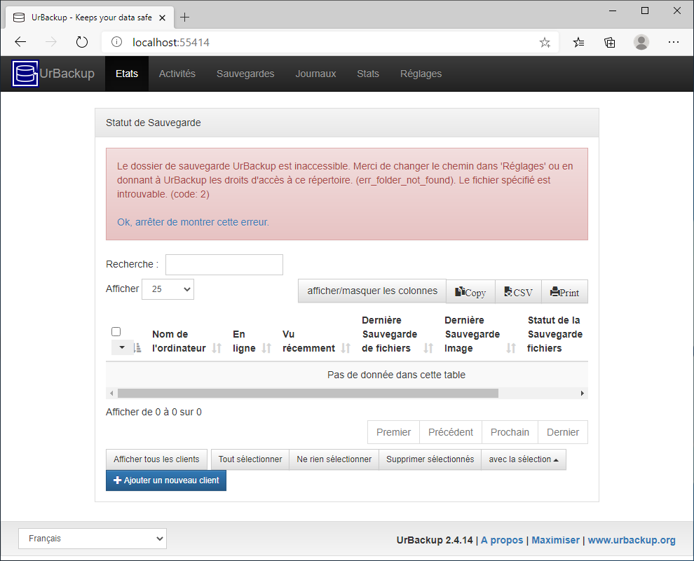

Accédez à l’onglet Réglages pour définir le dossier d’un lecteur du serveur, lecteur physique ou iSCSI, formaté en NTFS comme espace disque pour les sauvegardes.

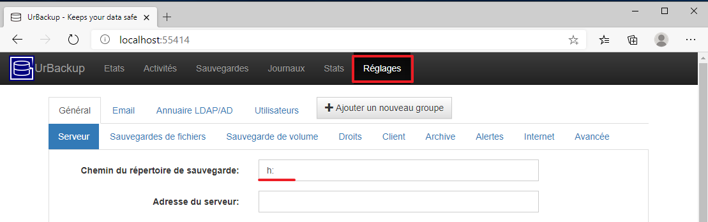

Cliquez sur l’icône UrBackup pour revenir à l’accueil. Vous avez un message vous conseillant d’exclure le chemin des fichiers temporaires de UrBackup du scan de l’antivirus.

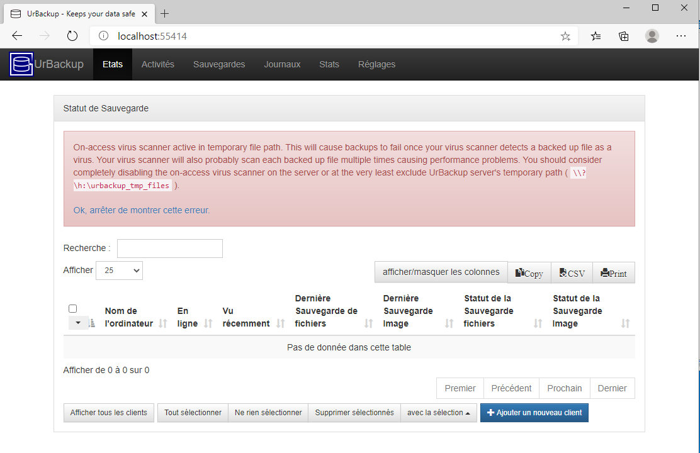
Accédez à la Sécurité Windows > Protection contre les virus et menaces.
- Dans la rubrique Paramètres de protection contre les virus et menaces cliquez sur Gérer les paramètres ;
- Dans la rubrique Exclusions, cliquez sur Ajouter ou supprimer des exclusions ;
- Ajoutez une exclusion pour le dossier H:\urbackup_tmp-files.

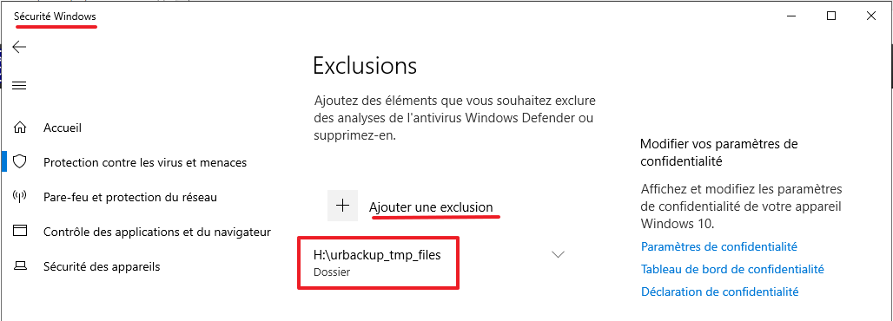

Vous ne devriez plus avoir le message d’UrBackup

Ajout des clients
Pour gérer les sauvegardes d’un ordinateur, il faut installer un client UrBackup sur celui-ci.
La solution de sauvegarde client/serveur UrBackup propose plusieurs clients :
- Windows
- Linux Binary (command line only; with auto-update)
- MacOS
- Arch Linux
- Gentoo Linux
- Client Source for Linux

Les logiciels clients sont téléchargeables :
- Depuis la page Web du serveur UrBackup : ces clients sont préconfigurés,
- Depuis le site de UrBackup à l’URL https://www.urbackup.org/download.html.

Voici un exemple de la page principale d’un serveur UrBachup avec deux clients (Windows et Debian) :

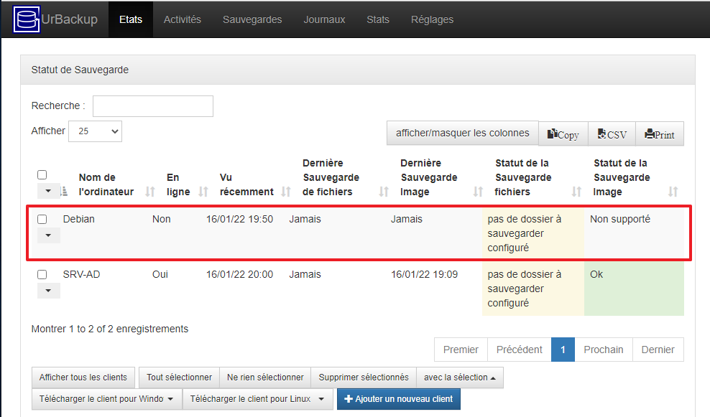

Gestion des sauvegardes et des restauration depuis le serveur UrBackup
Le serveur UrBackup permet de centraliser et de gérer les sauvegardes et les restaurations.

Dans la copie d’écran précédentes il est indiqué qu’une sauvegarde complète (image) du serveur Windows a été effectuée.

C’est dans le dossier client du lecteur de sauvegarde que vous pouvez visualiser les fichiers de sauvegardes :

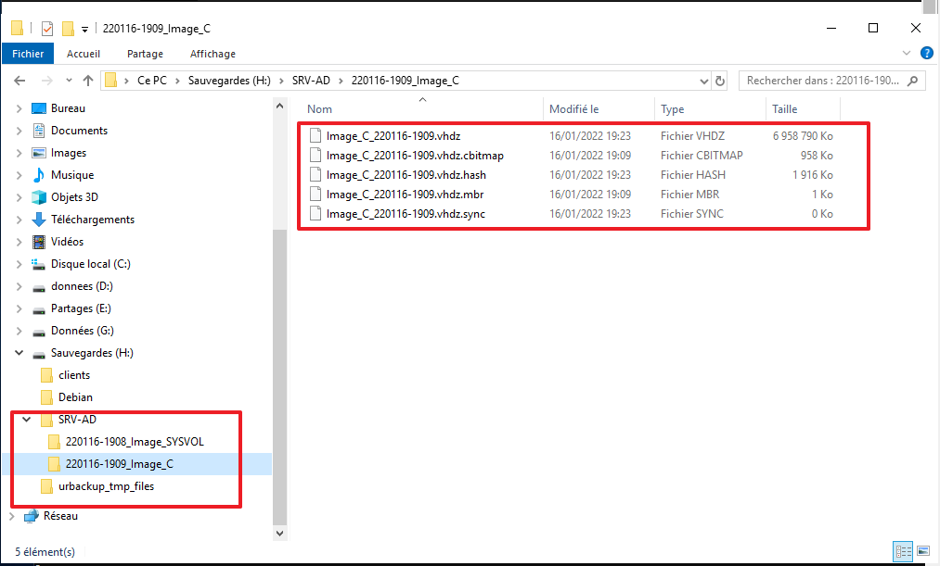

La configuration des sauvegardes pour les clients se fait à partir de l’onglet Réglages puis en choisissant le client à configurer :

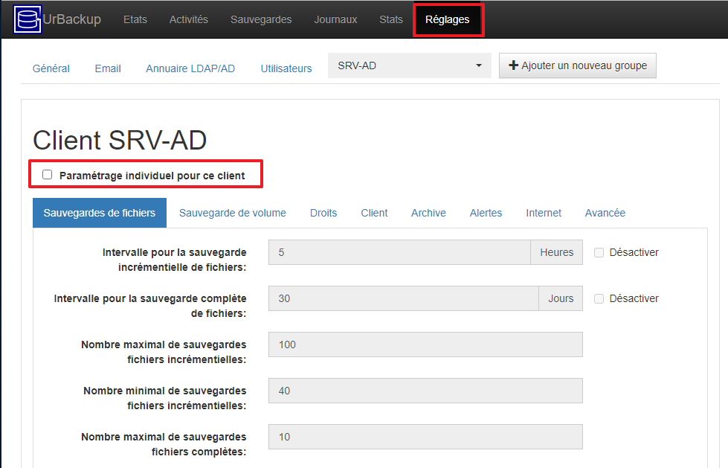

Les paramètres affichés concernent tous les clients en précisant :
- la fréquence des sauvegardes complètes (en jours) ou incrémentielles (en heures),
- la période de rétention (nombre maximal de sauvegardes),
- les intervalles de sauvegardes c’est à dire les jours et les heures des sauvegardes,
- l’archivage des sauvegardes,
- les alertes à déclencher quand le volume de sauvegarde dépasse un certain seuil.

Ces paramètres sont configurables pour les dossiers et les partitions (disques).

Il est nécessaire de cocher la case Paramètres individuel pour ce client pour personnaliser les options de sauvegardes.

Le lancement manuel d’une sauvegarde se fait depuis l’onglet Etats :

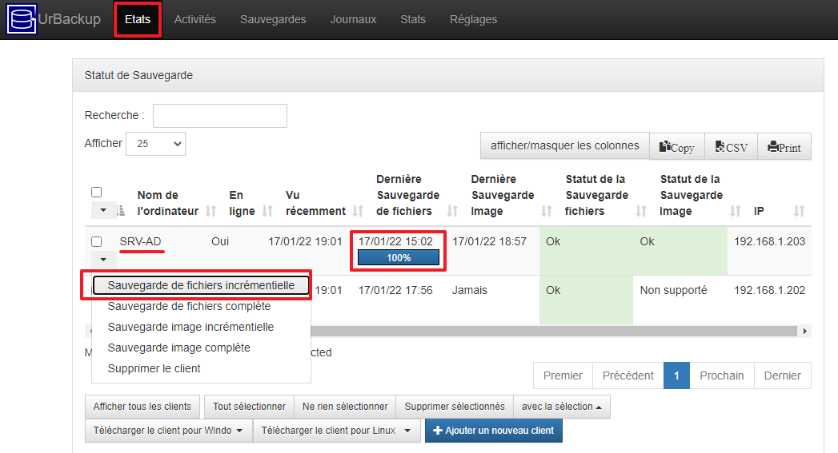

Vous pouvez suivre et vérifier que la sauvegarde s’est bien passée.

L’onglet Sauvegardes permet de visualiser toputes les sauvegardes effectuées pour un client :
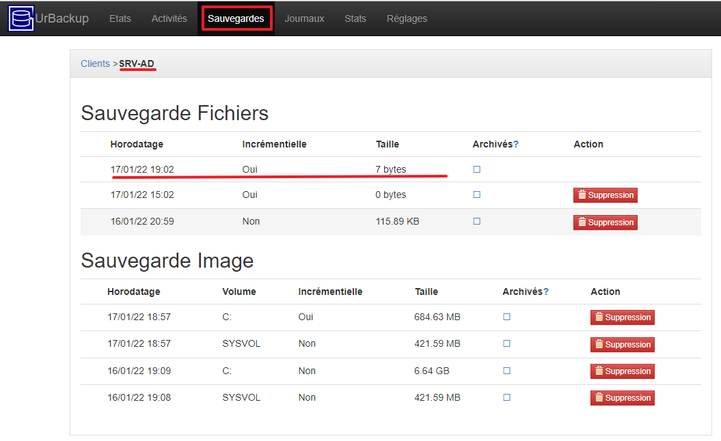

En cliquant sur une sauvegarde vous pouvez restaurer tout ou une partie des fichiers et des dossiers de la sauvegarde :

information
Un message vous indique que les fichiers et dossiers existants seront remplacés par ceux de la sauvegardes.
Si des dossiers ou des fichiers avaient été supprimés, ils seront restaurés dans l’état où ils étaient lors de la date de la sauvegarde.

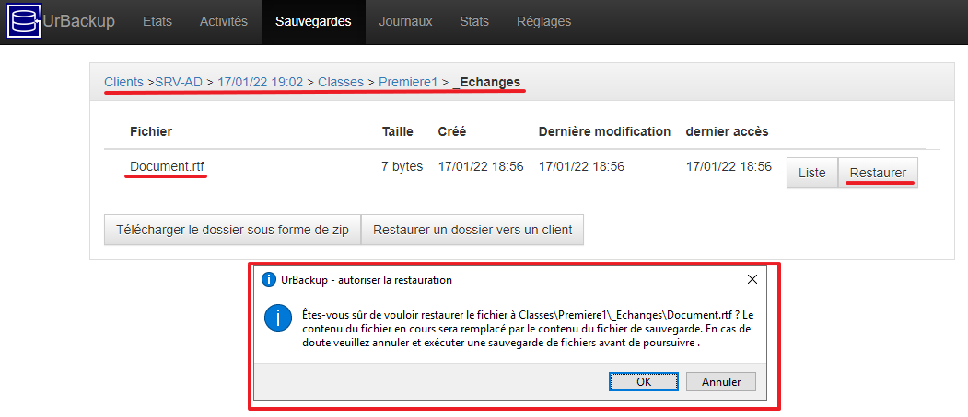

L’onglet Journaux permet de visualiser l’activité du serveur UrBackup :

